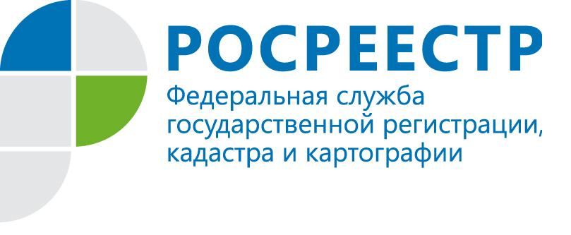

О проведении кадастровых работ за счет государства

В 2018 году в Республике Коми впервые проводились комплексные кадастровые работы. Этими мероприятиями было охвачено 28 кадастровых кварталов в четырех районах: Ухтинском, Сыктывдинском, Печорском и г. Сыктывкаре, преимущественно, на территории садоводческих товариществ. В текущем году работы будут проводиться в 40 кварталах пяти районов: Ухтинском, Сыктывдинском, Вуктыльском, Корткеросском и г. Сыктывкаре. Возможность проведения комплексных кадастровых работ возникла благодаря изменениям в Федеральный закон от 24.07.2007 № 221-ФЗ «О кадастровой деятельности», вступившим в силу 1 января 2015 года. С какой же целью государством предусмотрено проведение комплексных кадастровых работ без привлечения средств правообладателей?
В процессе проведения комплексных кадастровых работ осуществляется уточнение местоположения границ земельных участков, у которых ранее границы не уточнялись, осуществляется установление или уточнение местоположения на земельных участках зданий, сооружений, объектов незавершенного строительства, права на которые зарегистрированы в установленном законодательством порядке. Кроме того, обеспечивается образование земельных участков, на которых расположены здания, в том числе многоквартирные дома, сооружения, за исключением сооружений, являющихся линейными объектами, а также образование земельных участков общего пользования, занятых площадями, улицами, проездами, набережными, скверами, бульварами, водными объектами, пляжами и другими объектами. Если же границы объектов недвижимости были ранее уточнены в индивидуальном порядке, и при этом исполнителем работ (кадастровым инженером) при определении местоположения границ этих объектов были допущены ошибки, то такие ошибки считаются реестровыми и в процессе выполнения комплексных кадастровых работ также обеспечивается их исправление.
Что нужно знать правообладателю объекта недвижимости, расположенного на территории, охваченной комплексными кадастровыми работами:
– если на земельный участок или объект капитального строительства имеются правоустанавливающие документы, или документы, подтверждающие права на объекты недвижимости, такие объекты считаются ранее учтенными объектами. Если при этом сведения о них отсутствуют в Едином государственном реестре недвижимости, рекомендуется предоставить эти документы исполнителю работ, который в свою очередь сможет подать заявление в орган регистрации прав для внесения сведений в реестр до начала разработки проекта карты-плана территории;
– по требованию правообладателя объекта недвижимости, являющегося объектом комплексных кадастровых работ, исполнитель работ без взимания платы обязан указать на местности местоположение границ земельных участков в соответствии с подготовленным проектом карты-плана территории.
Важно помнить также, что правообладатели объектов недвижимости не вправе препятствовать выполнению комплексных кадастровых работ и обязаны обеспечить доступ к указанным объектам.
Также в процессе проведения комплексных кадастровых работ правообладатели объектов недвижимости в течение 30 рабочих дней после опубликования извещения о проведении комплексных кадастровых работ вправе представить в письменной форме исполнителю работ сведения о своем адресе и (или) адресе электронной почты.
Местоположение границ или частей границ земельного участка только в том случае считается спорным, если возражения относительно местоположения границ представлены заинтересованными лицами, за исключением случаев разрешения земельного спора в судебном порядке. Поэтому, если у вас имеются такие возражения, необходимо явиться на заседание согласительной комиссии, на котором осуществляется согласование местоположения границ земельных участков и рассматриваются поступившие возражения относительно местоположения, и представить в комиссию возражения в письменном виде.

